
Виробниче 09.06.2022

OTOY або EMINEM українською

OTOY або EMINEM українською
OTOY – український хіп-хоп та реп виконавець, музикант та автор пісень. Народився та до 2014 жив у Львові, потім переїхав до Києва, де й почав свою творчу кар’єру.
Так описав артиста Іван Дорн: «Для мене Otoy — це подія в українській культурі. Незважаючи на те, що аранжування близькі до того репу, який проповідують на Заході, він все одно має наш відтінок. Завдяки, звичайно ж, мові, майстерності римування. Він володіє ритмікою, як бог. Це дико приємно слухати»
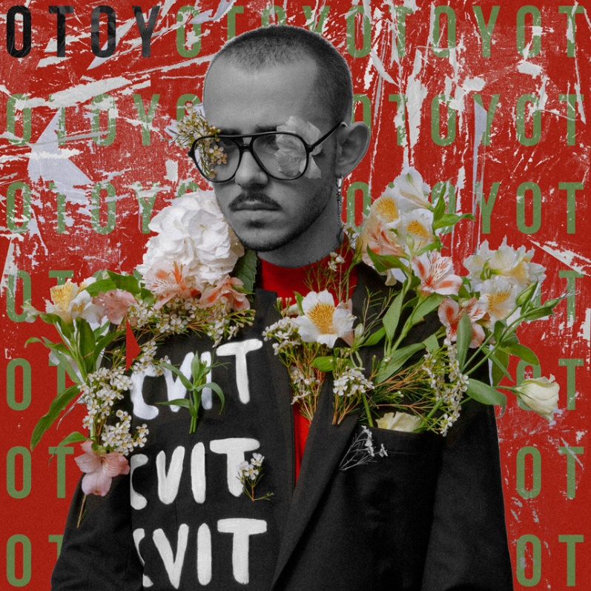
А й справді звучання його робіт, дає фору таким впливовим в індустрії виконавцям, як Migos, Future, Drake та багатьом виконавцям жанру треп, але не дивлячись на це, майже у кожному аранжуванні присутні до болі знайомі наші народні мотиви, які в тандемі з чистою українською мовою та підмішування англійських слів дають неперевершені емоції та звучить дуже новітньо. Таке відчуття, що він може зачитати навіть під автоматну чергу!
На даний момент, наймасштабнішою його роботою є міні-альбом 2020 року «CVIT», який складається з 6 треків. Весь альбом пронизаний похмурою атмосферою з дуже шаленими барабанами під які так і хочеться кивати головою, що є невід’ємною особливістю жанру треп. Дуже швидка читка, сильний текст з дуже потужними панчлайнами, задають дуже велику марку якості альбому, також не потрібно забувати, що це дебютна робота артиста.
Обкладинка альбому «CVIT»
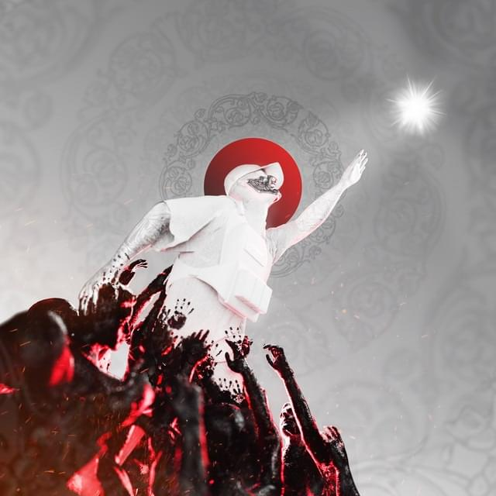

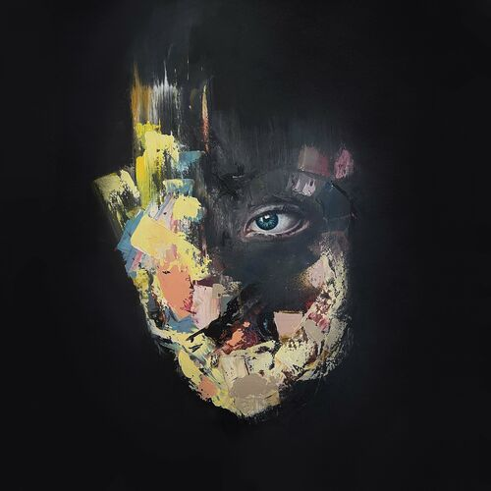
Після OTOY випускав сингли, хотілось би виділити:

НАТХНЕННЯ
OTOY, Promsonya

КІСТКИ
OTOY

FIND MY COUNTRY
OTOY

Аналізи текстів та альбомів артистів ви можете подивитись в розділі тексти пісень.
OTOY став одним із номінантів на звання «Артиста року» та «Прорив року» за версією порталу rap.ua, є номінантом премії Jager Music Awards.
Слухайте українське!
Кушнір Максим

